新 书 推 荐

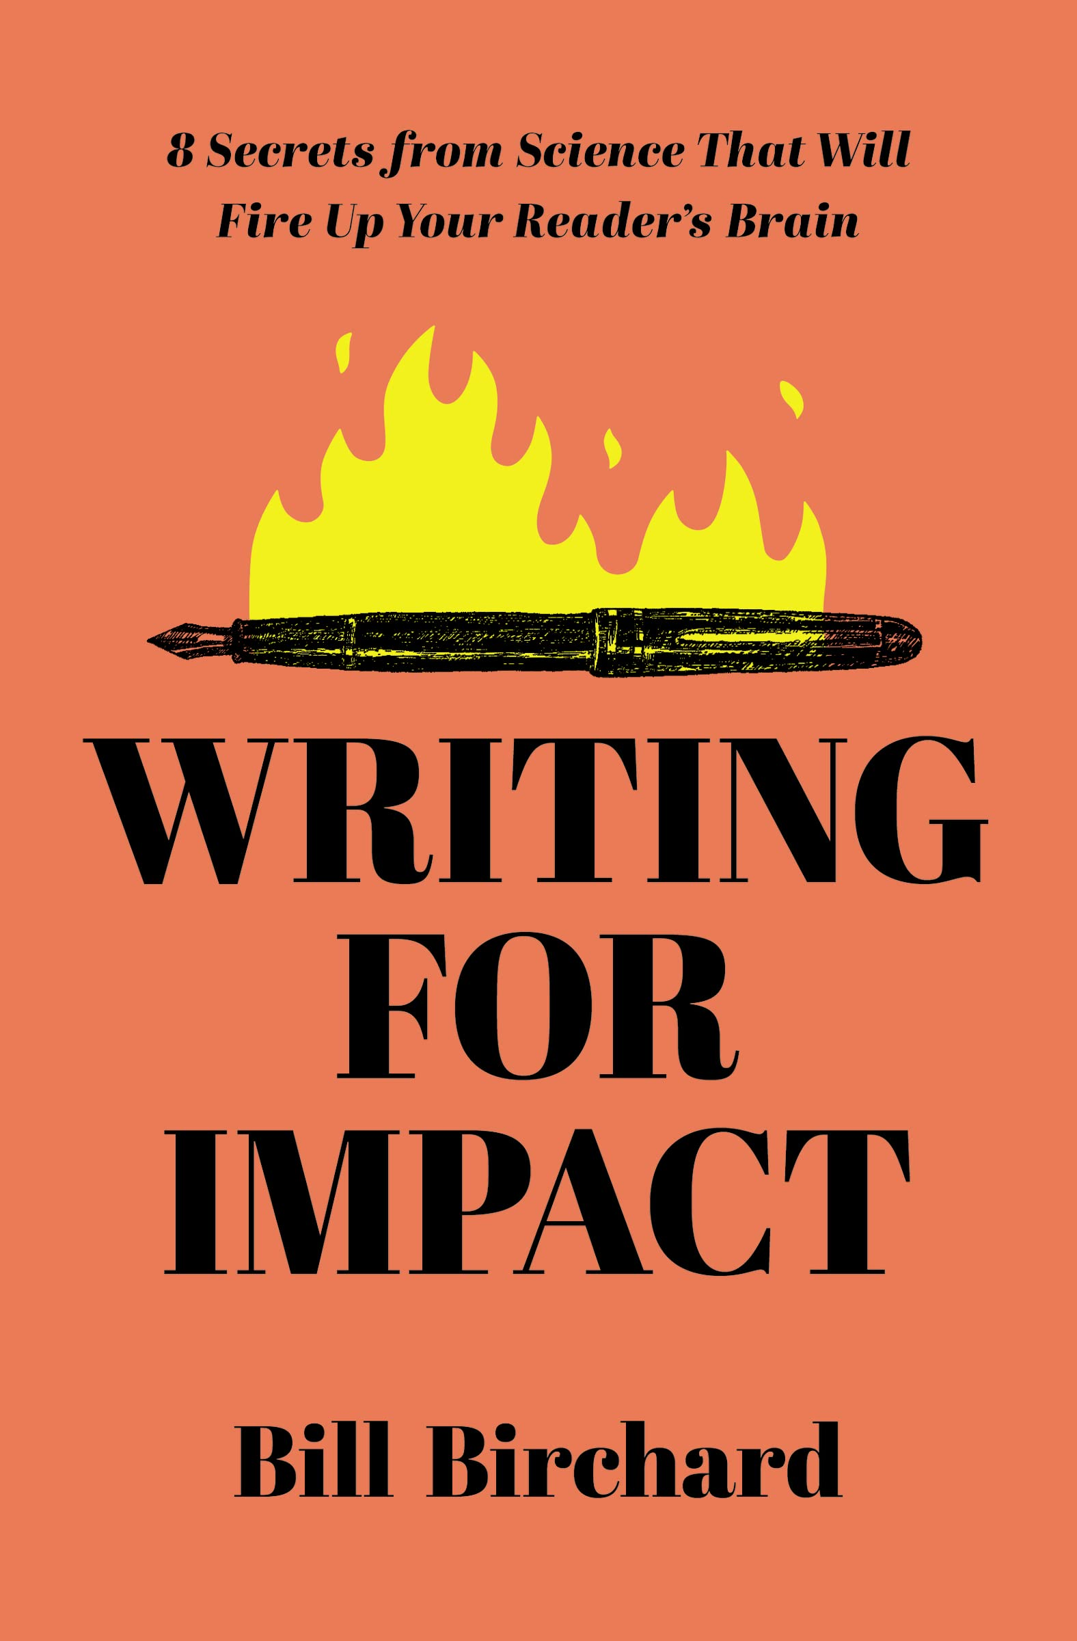
中文书名：《写作的影响力：激发读者大脑的8个科学奥秘》
英文书名：Writing for Impact: 8 Secrets from Science That Will Fire Up Your Readers’ Brains
作 者：Bill Birchard
出 版 社：HarperCollins Leadership
代理公司：Martell/ANA/Leah
出版时间：2023年
代理地区：中国大陆、台湾
页 数：256页
审读资料：电子稿
类 型：阅读与写作/经管

内容简介：

比尔·伯查德所写的《写作的影响力：激发读者大脑的8个科学奥秘》一书从《哈佛商业评论》（Harvard Business Review）上一篇非常受欢迎的文章扩展而来，通过介绍吸引读者阅读的核心脑科学证据，揭示有效写作的秘密。

这是一份令人耳目一新的、不可或缺的指南，以一种极其吸引人和有说服力的方式与读者进行交流。书中这些技巧基于确凿的科学证据，因此本书对商业领域从业者来说将特别具有吸引力和实用性，因为他们的主要目标是尽可能有效地沟通，以赢得他们的受众，让每个人理解和接受他们的信息。本书将提供实现这一目标的基本工具。

正如伯查德所写，科学告诉我们，“读者对文字、短语和句子的渴望，就像我们对食物、朋友、家庭和性的渴望一样。这种饥饿感植根于一种负责激励的大脑机制。要使交流具有影响力，秘诀在于发挥这一机制。当你做对了，就会给读者带来精神上的享受”。因此，通过这本书你将吸引他们的注意力，并能最有效地进行沟通。

在这本书中，伯查德探讨了这一关键发现背后的可靠科学，并为每一位写作者——无论他们的受众是谁——提供了一步步实现其目标的系统。

通过阅读这本书，您可以了解和发现：
- 通过探索科学研究，了解正确的语言会带来怎样的影响？如何从精神层面，激发读者的大脑多巴胺，吸引他们完成阅读？
- 学习八种久经考验的写作策略（您可以立即应用的策略），以成为一个更好、更有影响力的作家和沟通者。
- 学习36条策略，以吸引读者，这些策略被证明是有效的，帮助您理解关于大脑如何处理文字及文字意义。
- 通过提供极具说服力的写作示例来说明每种策略，并激发您的写作灵感，保证文字更有冲击力，源源不断地吸引读者。
- 遵循8步构成的战略框架，通过有条不紊地练习，读者将成为像专业人士一样沟通的、有影响力的作家。

作者简介：


比尔·伯查德（Bill Birchard）担任写作教练和图书顾问已有25年，为一系列思想领袖提供服务，并开发了一个由两部分组成的研讨会，以系统化的流程帮助他人在一本书的长度中发展他们的想法。他的客户中有达特茅斯学院的商学院和医学院的教员。伯查德的新闻作品曾出现在《快速公司》（Fast Company）、《首席财务官》（CFO）、《战略+业务》（Strategy+Business）（现在是“战略&”企业（Strategy&）旗下出版物）和其他杂志上。他在《基本写作》中展示的经验来自于其数十年来撰写的贸易书籍、文章、专栏文章和博客，他还参与了二十多本非小说类书籍的写作，主要关于管理、经济、商业、政策、技术和环境。他创作的图书包括《美德商人》（Merchants of Virtue）（帕尔格雷夫·麦克米伦（Palgrave Macmillan））、《自然的守护者》（Nature’s Keepers）（乔赛-巴斯出版社（JosseyBass））、《一分钟冥想者》（The One-Minute Meditator）（德卡波（De Capo））和《什么算数》（Counting What Counts）（基本图书（Basic Books））。他参与写作的作品包括《纽约时报》畅销书《市场领导者的修养》（The Discipline of Market Leaders）（阿迪森-韦斯利（AddisonWesley）（基本图书）），销量超过80万册，《现实世界的道德》（Ethics for the Real World）（哈佛商业出版社（Harvard Business Press）），《战略资本主义》（Strategic Capitalism）（麦格劳希尔（McGraw-Hill）），《未成形的领导者》（The Unfinished Leader）（乔赛-巴斯出版社），以及《数学公司》（The Mathematical Corporation）（公共事务/阿歇特出版公司（PublicAffairs/Hachette））。

谢谢您的阅读！
请将回馈信息发至：郭丹娅 (Leah Guo)
安德鲁﹒纳伯格联合国际有限公司北京代表处
北京市海淀区中关村大街甲59号中国人民大学文化大厦1705室, 邮编：100872
电话：010-82449325
传真：010-82504200
Email: Leah@nurnberg.com.cn
网址：www.nurnberg.com.cn
微博：http://weibo.com/nurnberg
豆瓣小站：http://site.douban.com/110577/
微信订阅号：ANABJ2002


